附件3：租赁合同书

租
赁
合
同
书

合同编号：

出租方：江油市李白故居文化旅游开发有限公司 （以下简称甲方）

承租方： （以下简称乙方）
- 乙双方经友好协商一致达成如下租赁协议：
- 租赁物位置、面积、功能及用途
- 甲方将位于明月岛公园内三号楼租赁给乙方使用。
2、本租赁场所的功能为三号楼办公场所、茶楼经营所需，包租给乙方使用。如乙方需转变使用功能，须经甲方书面同意，因转变功能所需办理的全部手续由乙方按政府有关规定申报，因改变使用功能所应缴纳的全部费用由乙方自行承担。
- 本租赁物采取包租的方式，由乙方自行管理。即：乙方租赁后产生的各种经营税费债权债务等均由乙方独自承担，与甲方无关。
- 租赁期限
- 租赁期限为 叁 年。即从2025年6月 日起至2028年6月 日止。
- 乙方在租赁期限满前三个月提出是否续租，若续租，经甲方同意后，甲乙双方将有关租赁事项重新签订租赁合同。在同等承租条件下，乙方有优先权。若乙方未按本条约定提出续租要求，则视为乙方放弃优先续租权，在不影响乙方剩余租期经营的前提下，甲方有权在本合同租赁期限满前三个月与第三方订立下年度租赁合同。
- 租赁费用及履约保证金
1、租赁费用人民币 元/年（大写： 元整），乙方应当在2025年6月 日（合同签订后三个工作日）前一次性向甲方支付当年全部租金，并由乙方汇至甲方指定的账号；第二年、第三年租金应在每年合同到期前半个月向乙方支付。乙方逾期支付租金，应向甲方支付滞纳金，滞纳金金额为：拖欠天数乘以欠缴总金额的0.02%。
2、履约保证金10000元，人民币（大写：壹万元整），乙方当在2025年6月 日（合同签订后三个工作日）前向甲方缴纳，并汇至甲方指定的账号。
3、甲方账户信息：
单位名称：江油市李白故居文化旅游开发有限公司
纳税人识别号：915107817672751494
开户行：中国农业银行股份有限公司江油市支行
账号：22248101040016329
- 租赁物的转让
在租赁期限内，若遇甲方转让出租物的部分或全部产权，甲方应确保受让人继续履行本合同。在同等受让条件下，乙方对本出租物享有优先购买权。乙方不能转租该租赁物。
- 安全卫生
1、乙方在租赁期间须严格遵守《中华人民共和国消防条例》及有关规定，按消防部门有关规定全面负责租赁物内的防火安全，积极做好消防工作，否则，由此产生的一切责任及损失由乙方承担。
2、乙方应在租赁物内按有关规定配置灭火器，严禁将消防设施用作其他用途。
3、乙方需依法经营，注重环保，若因污染给周边群众生活早晨影响，应自行承担责任，租赁期内租赁物造成的一切人身财产损失均由乙方承担。
4、乙方在租赁期间产生的水电费、物业管理费、垃圾清运费等费用由乙方自行承担。
- 物业管理
乙方在使用租赁物时必须遵守中华人民共和国法律、法规，如有违反，应承担相应责任。倘由于乙方违反上述规定影响建筑物周围其他用户的正常运作，所造成的损失由乙方赔偿。
- 装修条款
在租赁期限内如乙方需对租赁物进行装修、改建，须事先向甲方提交书面装修、改建设计方案，并经甲方书面同意，同时需向政府有关部门申报同意。如装修、改建方案可能对公共部分及其他相邻用户影响的，甲方可对该部分方案提出异议，乙方应予以修改。改建、装修费用由乙方承担。
- 合同的终止
乙方在租赁期满或不能继续达成协议应将租赁物清扫干净，并将租赁物交还给甲方。乙方退还的出租用房应当保持房屋及设施、设备的完好状态，依附于出租用房的装修（包括但不限于埋设在墙内的所有管线，固定门窗，房屋吊顶，地面、墙面的贴面装饰等）不得拆除。乙方在使用期间增设的设施设备乙方有权处置，但不得影响出租房屋的外观和内部结构，若乙方在本合同约定的退还出租用房之日起的3日内未拆除的，无偿归甲方所有。乙方不得留存物品影响出租用房的正常使用，若乙方留存物品影响出租房屋正常使用，甲方清除后，所支付的清除费用由乙方支付。
第九条 不可抗力因素处理
1、在合同期内，乙方因不可抗力因素（如暴雨导致的洪涝灾害、因故障连续停电持续15天以上等）导致不能履行合同，则合同履行期可延长，其延长期与不可抗力影响期相同。
2、不可抗力因素发生后，乙方应立即通知甲方，并出示有关权威机构出具的证明材料。
3、因不可抗力因素导致乙方的财产、物品损失，后果由乙方自行承担。
第十条 其他条款
- 双方在本合同履行过程中发生纠纷，应友好协商解决，如协商不成时，任何一方均可向出租用房所在地人民法院提起诉讼。
- 本合同未尽事宜，经双方协商一致后，可另行签订补充协议。
- 本合同一式两份，甲乙双方各执一份。
第十一条 合同效力
本合同经双方签字并盖章，并收到乙方支付的首期租赁金款项后生效。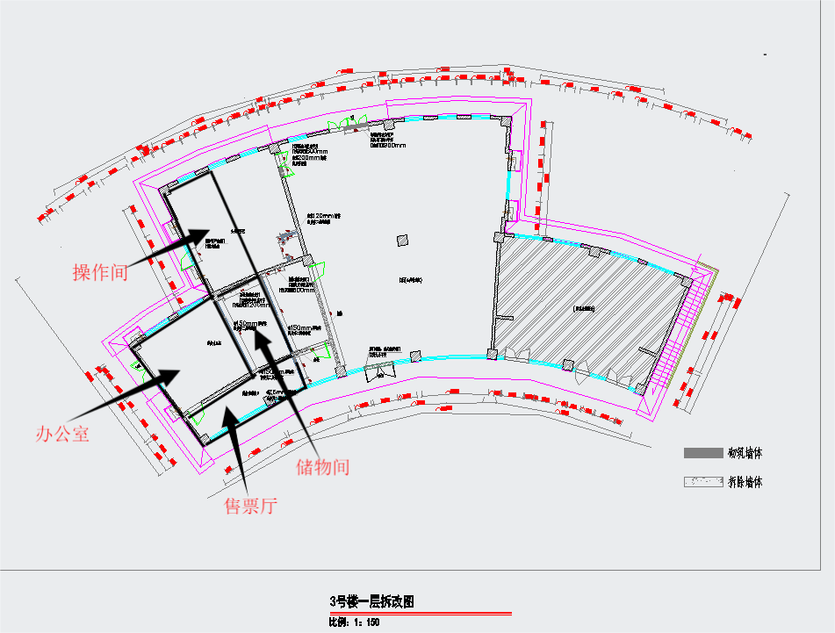
注：标注区域（其中售票厅16㎡、办公室20㎡、库房15㎡、操作间21㎡（宽3m,长7m），不在此次承租范围。

以下无正文。

甲方（印章）： 乙方（印章）：

负责人： 负责人：

日期：2025年6月 日 日期：2025年6月 日

